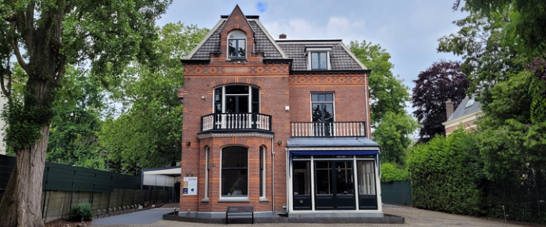**Team Praktijk Vlam op nieuwe locatie!**

**Bericht aan al onze pati****ënten**

Hilversum, juli 2023

Met groot plezier laat ik u weten dat ik vanaf augustus 2023 nauw ga **samenwerken** met eigenaren Daniëlle Verhaeg, Thomas de Haan en hun collega’s op de tandartspraktijk op **Koninginneweg 37 in Hilversum.**

Concreet betekent dit dat we eind augustus met **het gehele team van Praktijk Vlam verhuizen** naar onze eigen plek in hun pand. Door onze krachten te bundelen onder de vlag van Verhaeg Tandartsen, kunnen wij ook wat betreft verdergaande technologische ontwikkelingen in de tandheelkunde goed up-to-date blijven.

Zoals u op de foto kunt zien heeft ook dit pand een wat huiselijke uitstraling dat goed bij

ons past, met **prettige ontvangstruimtes en professionele behandelkamers**.

Er is **uitstekende gratis parkeergelegenheid,** en wanneer u dat wenst kunt u ook op andere tijden worden geholpen.

In onze werkwijze **verandert er niet veel voor u**. Vanaf 28 augustus komt u voor alle afspraken naar de **Koninginneweg**. **Dezelfde collega’s ontvangen u en verzorgen de behandelingen die u nodig heeft.** Bij de balie zijn Agnes en Tabitha werkzaam, en zoals gebruikelijk wordt u door mij en collega’s uit de wachtkamer opgehaald en meegenomen naar onze behandelkamers.

Wij verheugen ons zeer op de nieuwe mogelijkheden die deze verhuizing biedt. Al zal het natuurlijk best wennen zijn op een nieuwe plek. We houden u op de hoogte van verdere ontwikkelingen.

**Ik kijk ernaar uit u daar te ontvangen en samen met de teamleden goede zorg te bieden op Koninginneweg 37, 1217 KS Hilversum.**

Hartelijke groeten,

Maarten Vlam, tandarts en collega’s

Praktijk Tandarts Vlam

*Nieuw adres per 28 augustus:*

Koninginneweg 37

1217 KS Hilversum

tel 035-68 55884 en 035-303 9199

[info@praktijkvlam.nl](mailto:info@praktijkvlam.nl) [hilversum@verhaegtandartsen.nl](mailto:hilversum@verhaegtandartsen.nl)

[www.praktijkvlam.nl](http://www.praktijkvlam.nl) [www.verhaegtandartsen.nl](http://www.verhaegtandartsen.nl)